Адаптация
без слёз.
Консультация для родителей.

Подготовили:
педагог-психолог Веселова А.А.,
воспитатель группы раннего возраста №1
Захарченко И.Е.

«Я от дедушки ушел, я от бабушки ушел…»
В сказке все происходит легче, чем в жизни: нашим малышам, да и нам, родителям, расставание дается гораздо труднее, чем бесстрашному Колобку.
О некоторых особенностях адаптационного периода вы узнаете из нашей консультации.
Адаптация — способность человека приспособиться к окружающей действительности, к изменениям окружающей действительности, к внутренним переменам. Этот процесс является неотъемлемой частью нашей жизни. Мы живем в изменчивом мире, и наша психика заточена под то, чтобы приспосабливаться к изменениям. И дети тоже постоянно к чему-то приспосабливаются (к новому члену семьи, к новой кроватке, к новым родственникам).
Адаптационный период - серьёзное испытание для малышей до 3,5 лет. Привыкнуть к детскому саду не так-то просто. Никто не может предсказать, какие последствия вызовет резкое превращение малыша из «домашнего» в «ясельного». Поступление в детский сад часто вызывает у ребёнка стресс. Это обусловлено тем, что в корне меняется не только режим дня, привычный с рождения, но и полностью изменяется окружающая ребёнка среда. Большое число незнакомых людей – основная причина возникающего стресса.
Возраст ребёнка с 1 до 2-2,5 лет характеризуется обострённой чувствительностью к разлуке с матерью и страхом новизны. Поэтому адаптация к дошкольному учреждению часто проходит болезненно.

Психологи различают три степени тяжести адаптации:
Легкая адаптация: к 20-му дню пребывания в детском учреждении нормализуется сон, ребёнок нормально ест, не отказывается от контактов со сверстниками и взрослыми, сам идет на контакт. Не болеет в течение первого месяца посещения дошкольного учреждения. Вес без изменений.
Адаптация средней тяжести: поведенческие реакции восстанавливаются через 1-2 месяца пребывания в детском учреждении. Нервно-психическое развитие несколько замедляется (замедление активности). Заболеваемость до двух раз сроком не более 10 дней, без осложнений. Вес не изменился или несколько снизился. Есть признаки психического стресса;
Тяжёлая адаптация: характеризуется значительной длительностью (от двух до шести месяцев) и тяжестью всех проявлений. Ребёнок теряет уже полученные навыки; может наступить как физическое, так и психическое истощение организма.
Готовимся к первому дню
Начните издалека. К мысли о детском саде, необходимости его посещать ребёнка надо подготовить заранее. Но это не значит, что надо говорить об этом каждый день, не превращайте это событие в проблему.
Расскажите малышу о детском саде, о том, что там много ребят, новых игрушек, качелей и др. Если есть такая возможность, сходите туда, поиграйте на площадке, познакомьтесь с воспитателем. Создайте у малыша настроение радостного ожидания. В то же время подготовьте его к предстоящей разлуке: практикуйте недолгие расставания (в магазин, на работу). Придумайте свой ритуал прощания. Ребенок должен быть уверен в том, что вы всегда возвращаетесь! В первые дни побудьте с ним некоторое время в детском саду, не уходите сразу. А расставаясь, обязательно скажите, что вернётесь за ним. Как правило, многие дети через несколько дней привыкают к новым условиям.
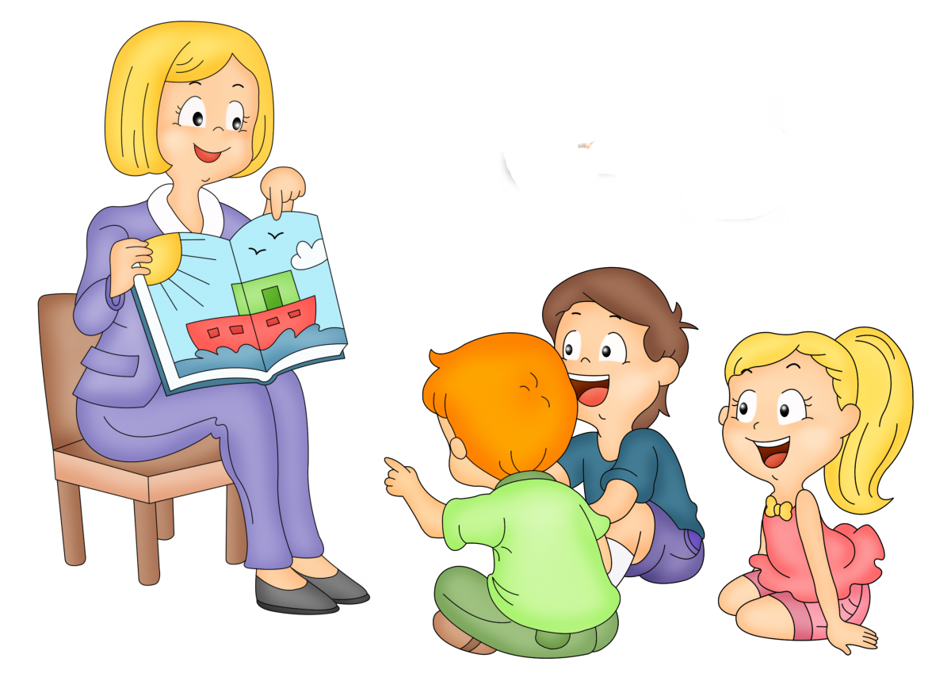
До поступления в детский сад важно формировать у ребенка чувство уверенности в себе, а это невозможно без развития самостоятельности. Понаблюдайте за малышом, умеет ли он сам одеваться, садиться на горшок, кушать, играть. Помогите ему научиться всем этим вещам. Поиграйте с ребенком в игру «Давай познакомимся, поиграем», ролевые игры учат малыша общаться, выражать свои мысли, строить предложения. Конечно, все дети разные. Общительный и улыбчивый малыш в садике может оказаться молчуном. Нельзя однозначно предсказать, какой будет детская реакция и как сложится этот непростой период в его жизни.

Сроки и этапы
Период привыкания в среднем длится от двух до четырёх месяцев. Иногда, если ребёнок привыкает к саду трудно, этот процесс может затянуться до 6-8 месяцев.
Первый этап - ориентировочный. Ребёнок попал в новую ситуацию, и что в ней делать, совершенно не понятно. Одни дети плачут, другие увлечены новыми игрушками и, кажется, не замечают перемен.
Потом эффект новизны проходит, ребёнок уже устал от ежедневной необходимости рано вставать и идти куда-то, от разлуки с мамой. Появляются слёзы по утрам и истерики вечером. Ребёнок может потерять в весе или даже заболеть. Этот период занимает около двух недель в случае лёгкой адаптации, месяц-полтора - в случае средней, в тяжёлых случаях затягивается надолго. Полная адаптация ребенка к детскому саду возможна не раньше, чем через 2-3 месяца.
Следующий этап привыкания уже не такой яркий, кажется, что уже всё закончилось. Но это не так. Даже если ребёнок не плачет по утрам, ест, спит и активно играет, адаптация ещё продолжается. Просто малыш уже начал справляться со стрессом. На этом этапе его ни в коем случае нельзя перегружать, иначе может произойти срыв, что, скорее всего, обернётся болезнью ребенка.

«Мягкая» адаптация
Адаптация к детскому саду должна быть «мягкой», постепенной. Ни в коем случае нельзя оставлять ребенка в саду сразу же на целый день! Для ребенка это чревато сильнейшим стрессом и тяжелой адаптаций, для вас- постоянными справками по уходу за болеющим ребенком.
Сначала дети ходят в детский сад на пару часов, потом на прогулку, далее до обеда, через полторы-три недели начинают оставаться на тихий час, а на полный день остаются только через три-четыре недели. Это часто вызывает недовольство родителей: дескать, воспитатели не хотят работать, вот и требуют под предлогом адаптации забирать детей так рано. А ведь ребёнок уже не плачет и вполне мог бы через две недели ходить в детский садик на весь день.
Конечно, мог бы. Но это и была бы та самая перегрузка, которая вылилась бы в постоянные болезни ребенка. Поэтому очень важно понимать, что мягкая адаптация - это забота именно о ребёнке.
Время, проводимое ребенком в группе в первые недели, следует увеличивать очень постепенно, возможно, в начале стоит оставлять только до обеда.
Увеличить время пребывания можно только при хорошем эмоциональном состоянии ребенка.
Готовим к садику…маму
Психологическая подготовка для мамы не менее важна, чем для её милого крохи.

Часто мамы не понимают, что с ними происходит, и пытаются игнорировать свои эмоции. Но не стоит этого делать. Вы имеете право на все свои чувства, и в данном случае они являются естественными.
Поступление в сад – это момент отделения мамы от ребенка, и это испытание для обоих. У мамы тоже «рвется» сердце, когда она видит, как переживает малыш, а ведь в первое время он может заплакать только при одном упоминании, что завтра придется идти в сад.
Если Вас не оставляет чувство тревоги, поделитесь переживаниями с родственниками и друзьями. Вы услышите много утешительных историй про то, как дети привыкали к садику и потом не хотели оттуда уходить. Вы с удивлением обнаружите, что по прошествии нескольких лет родители вообще с трудом вспоминают о трудностях первых дней посещения детского сада. Постарайтесь сохранять спокойствие. Помните, что даже тщательно скрываемая тревога передаётся малышу. Если сами вы настроены оптимистично, полны надежд и ожиданий, то и для вашего малыша первый поход в детский сад станет радостным событием.

Спокойное утро
Больше всего родитель и ребенок расстраиваются при расставании. Как нужно организовать утро, чтобы день и у мамы, и у малыша прошел спокойно? И дома, и в саду говорите с малышом спокойно, уверенно.
Проявляйте доброжелательную настойчивость при пробуждении, одевании, а в саду – раздевании. Разговаривайте с ребенком не слишком громким, но уверенным голосом, озвучивая все, что вы делаете. Хорошим помощником при пробуждении и сборах является любимая игрушка, которая «тоже собирается и хочет идти в детский сад».
Пусть малыша отводит тот родитель или родственник, с которым ему легче расстаться.
Обязательно скажите, что вы придете, и обозначьте, когда (после прогулки, или после обеда, или после того, как он поспит и покушает). Малышу легче знать, что мама придет после какого-то события, чем ждать ее каждую минуту. Не задерживайтесь, выполняйте свои обещания!
У вас должен быть свой ритуал прощания, например, каждое утро мама переобувает малышу сандалики, берёт его на руки, говорит, что его любит, потом отводит в группу, машет рукой и уходит. Мама всегда уходит после того, как помахала рукой. А после того, как ребенок возвращается домой, она снова берет его на руки, и они вместе рассказывают зайке, как прошёл день.

«Как будто подменили!»
Во время адаптационного периода поведение ребенка претерпевает значительные изменения, ваш тихий и обычно спокойный малыш вдруг превращается в капризулю и «нехочуху».
Причиной тому - стресс, который ребенок испытывает во время адаптации.
Признаки стресса:
Во-первых, это любые физиологические нарушения: от нарушения сна, отказа от еды и игнорирования горшка до проявлений вроде нервного тика, требующих срочного вмешательства специалистов. Снижение аппетита, ухудшение сна, даже потеря веса - это всё допустимо, если выражено незначительно и не затягивается надолго. Однако если ребенок вообще перестаёт есть, спать, мучается запорами, на нервной почве начинается рвота и понос, то это уже та самая тяжёлая адаптация, которую нельзя пускать на самотёк.
Во-вторых, меняется поведение ребёнка. Ребёнок становится более капризным, просится на руки, ноет или проявляет признаки агрессии. Это тоже нормально, так он избавляется от негативных эмоций.
В-третьих, это болезни. Чаще всего в детском саду дети болеют не от чихающих товарищей, а именно от стресса.
То, как будет проходить адаптация, зависит от многого. Конечно, в первую очередь - от здоровья ребёнка. Часто болеющие дети, дети с повышенной возбудимостью, перенёсшие гипоксию в родах или во время беременности матери, будут привыкать к садику сложнее.

Почему ребёнок плачет?
Расставаться с самым дорогим и любимым человеком - мамой - малышу тяжело и сложно. Своё расстройство происходящим и тревогу перед предстоящей разлукой он будет выражать слезами. Ребёнок плачет не потому, что ему плохо в саду, и не потому, что хочет манипулировать вами, а только потому, что он ещё не умеет сказать другим способом «мне грустно расставаться с тобой».
Можно помочь ребёнку, показать, что вы ему сочувствуете, озвучив его переживания: «Тебе грустно, потому что я ухожу, но я скоро приду».
Ни в коем случае нельзя уходить тайком, чтобы малыш не заметил. Это подорвёт его доверие к вам: «От мамы нельзя отвернуться, она может внезапно исчезнуть. Значит, мама может и не появиться?». Такое поведение мамы не даёт малышу возможности приобрести новое умение - расставаться и снова встречаться с близкими людьми.

Как помочь ребенку
на этапе адаптации к детскому саду?

- Следует создать спокойный, бесконфликтный климат для него в семье. Не высказывать недовольство садом или воспитателями при ребенке.
- В выходные дни соблюдать дома такой же режим сна и питания, какой был в детском саду.
- Не реагировать на выходки и не наказывать за капризы.
- Не оставлять ребенка в саду на целый день! Первую неделю водите его на 2-3 часа, затем время плавно увеличивается, ориентируйтесь на рекомендации воспитателей.
- Позаботьтесь, чтобы ребенок выспался ночью. Для малыша крайне важно спать не менее 10-11 часов ночью и 2–2,5 часа – днем.
- Создавать и поддерживать ритуалы (см. выше)
- Поощряйте проявления самостоятельности. Учите малыша самостоятельно кушать, умываться, раздеваться, частично одеваться, пользоваться носовым платком, салфеткой. Важно также, чтобы ребенок мог самостоятельно пользоваться горшком и сообщать о такой необходимости. Чем лучше эти навыки развиты у ребенка, тем меньший эмоциональный и физический дискомфорт он испытывает, оказавшись вдали от мамы в незнакомом коллективе
- Щадить. Надо понимать, что ребёнку сложно. Поэтому, если он «копается» по утрам или слишком шумно ведёт себя вечером, он это делает не вам назло, а лишь разгружает свою нервную систему.
- Никакой дополнительной нагрузки! Отложите на время все нововведения. Сейчас не подходящий момент, чтобы делать в квартире ремонт или устраивать кроху в новый кружок. Задача родителей состоит в том, чтобы создать дома спокойную обстановку. Когда он приходит домой, ему нужно от мамы с папой то, чего он не получает в садике: участия, позитивного внимания взрослых и возможности выговориться. Поэтому, приведя кроху домой, не бросайтесь сразу выполнять домашние дела. Побудьте с ним вдвоем, поиграйте или почитайте вместе.
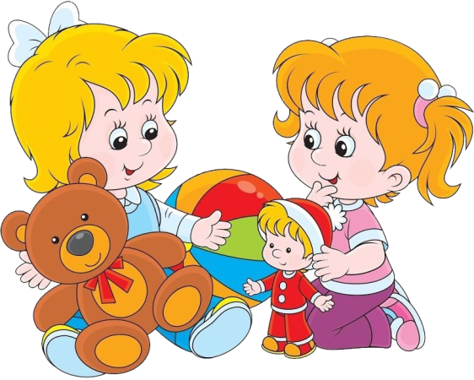
- Не лишайте ребенка удовольствия «посидеть на ручках» Сейчас ему особенно необходимо ваше тепло и ласка; обнимите своего малыша, сделайте массаж; он должен чувствовать вашу поддержку в столь трудный для него жизненный период.

Полезные советы:

О детском гардеробе
Посоветуйтесь с воспитателями и родителями других детей. Если у вас дочка, то, возможно, платьица не будут приветствоваться — сидя на полу или песке, девочка будет пачкать трусики. Также не очень удобны брючки на бретельках —ребенок не сможет самостоятельно раздеться, чтобы сесть на горшок. Одежда должна быть максимально удобной для одевания/раздевания и комфортной в нОске. Слишком дорогая одежда, требующая особого ухода, может быстро прийти в негодность от столкновения с песком, пластилином, красками и супом.
Обувь лучше всего покупать с застежкой на «липучках», тогда ребенок быстро научится сам снимать и надевать ее.
Одевайте ребенка в зависимости от погодных условий: чрезмерное «кутание» или «легкое» одевание может привести к повышению заболеваемости.
Обязательно позаботьтесь о наличии нескольких комплектов одежды: нижнего белья, комплекта «для прогулки».
Не забудьте указать на вещах ребёнка имя или инициалы, или нашить бирочку с его именем.

О режиме
Заранее попытайтесь приблизить режим своего ребенка к режиму детского сада. Каждый день понемногу сдвигайте все дела таким образом, чтобы в конце концов приблизиться к распорядку дня в садике. Например, вставайте каждый день чуть раньше, пораньше завтракайте и выходите на прогулку. Соответственно и вечером укладывайте малыша в кровать не так поздно, как прежде, учитывая, что утром ему предстоит ранний подъем.
Это желательно сделать до того, как ребенок пойдет в детский сад. Урегулирование режима - не из тех дел, которые можно пускать на самотек, рассчитывая, что все наладится, само собой.

О дневном сне
Если привычки спать днем у ребенка до сих пор не было, можно поначалу просто укладывать его в кровать и читать ему книжку. Пусть не спит, но хотя бы полежит. Понемножку приучайте его тихо лежать одного, без постоянного вашего присутствия рядом. Будьте готовы к тому, что такое обучение займет немало времени. Не надо сразу загонять малыша в какие-то жесткие рамки, требовать от него беспрекословного следования новым правилам - это невозможно.
Попробуйте предложить ему какие-то тихие занятия: можно дать ребенку в постель любимую мягкую игрушку или несколько книжек, которые он любит рассматривать. Самое важное сейчас - чтобы малыш постепенно усвоил сам факт, что после обеда наступает тихий час и что в это время нужно оставаться в кровати и вести себя очень тихо.

О питании
По возможности измените рацион ребенка так, чтобы он был более или менее похож на питание в саду. Если ваш малыш склонен к аллергии на тот или иной продукт или лекарство, обязательно поставьте персонал садика в известность и убедитесь, что эта информация правильно и четко записана.
Примерное меню: Завтрак: яблоко, каша манная, гречневая с молоком, геркулесовая, ячневая, пшенная, рисовая, чай с сахаром, хлеб с маслом и сыром, салат из моркови, вермишель молочная, апельсин, какао с молоком
Обед: огурец свежий, суп гороховый с гренками, суп картофельный, суп с зелёным горошком, рассольник, свекольник, суп с мучными клёцками, суфле из печени, рыбы, картофельное пюре, салат из моркови, свёкла тушёная, салат свекольно – яблочный, суп с зелёным горошком, колбаса с тушёной капустой, котлета мясная, макароны., гуляш, рис, греча, бефстроганов, компот из сухофруктов, протёртых яблок, лимонов…
Полдник, ужин: Кефир с сахаром, кисель, запеканка творожная с изюмом. сок, фрукты, салат из свежих помидоров и огурцов, рыба под омлетом, печенье, вареники ленивые, запеканка рисово-яблочная, творожная с изюмом, сырники, оладьи со сладкой подливой.

О контактах
Убедитесь, что в распоряжении воспитателей есть список всех ваших телефонов (домашний, рабочий, мобильный, телефон мужа, бабушки и т. д.) на случай, если вы срочно понадобитесь.
Ваша задача также узнать следующее:
- к которому часу нужно привести/забрать малыша;
- каков режим группы, расписание приемов пищи и сна.

Информация о ребёнке
Расскажите воспитателю заранее об индивидуальных особенностях вашего ребенка: что ему нравится, что нет, каковы его умения и навыки, в какой помощи он нуждается, определите, какие методы поощрения и наказания приемлемы для вашего ребенка.

Желаем успехов!

